Район городского кладбища микрорайона Зайково
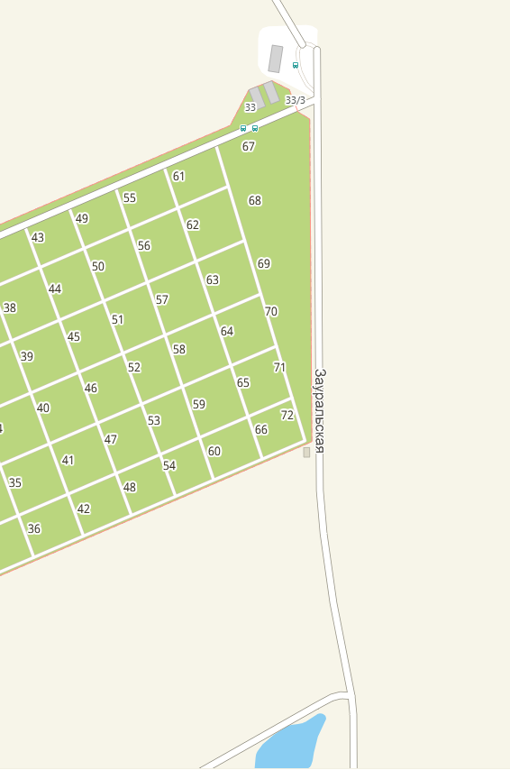

1
2
3
4
5
6
7

